

数据库系统课程实验报告

|  |  |
| --- | --- |
| 实验名称： | 实验六：数据库的安全性 |
| 实验日期： | 2024.4.19 |
| 实验地点： | 文宣楼B313&课后 |
| 提交日期： | 2024.4. |
|  | |
| 学号： | 37220222203791 |
| 姓名： | 魏一诺 |
| 专业年级： | 软工2022级 |
| 学年学期： | 2023-2024学年第二学期 |

1. 实验目的

• 理解数据库系统用户(user)、权限(privilege)和角色(role)的概念和作用

• 熟练掌握用户的管理：创建、查看、删除和权限的授予与回收

• 熟练掌握通过数据字典查看用户权限、表和视图权限的方法

• 熟练掌握使用 Grant 命令给用户、角色授权的方法

• 熟练掌握使用 Revoke 命令回收已授权限的方法

• 熟练掌握角色定义、重命名和删除的方法

• 熟练掌握修改角色中权限的方法

• 理解视图的安全性作用

1. 实验内容和步骤
2. 学习并完成 https://blog.csdn.net/BlacKingZ/article/details/117912175 的内容。
   1. 创建新用户、给它权限、删除用户

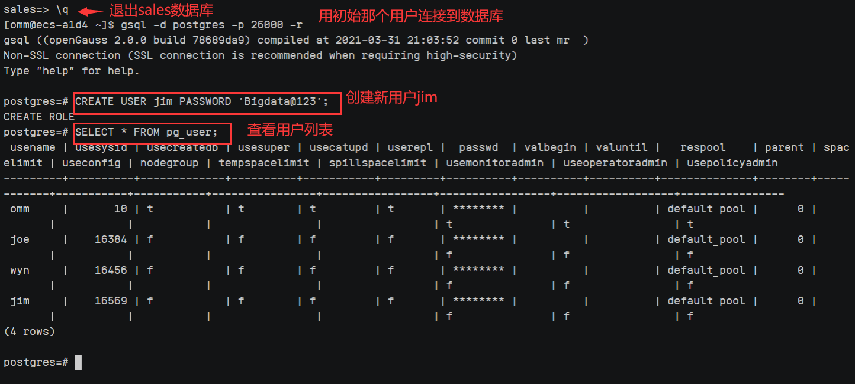

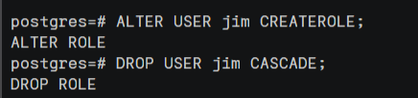

* 1. 创建角色、查看列表、修改密码、设为系统管理员、删除角色

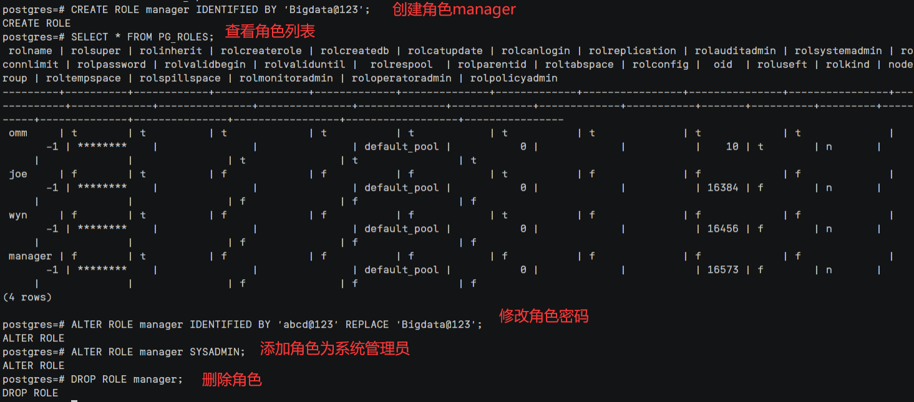

* 1. 用户与系统权限

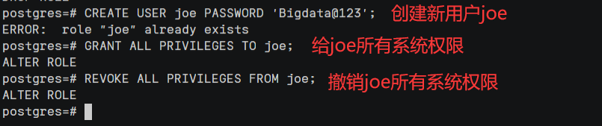

* 1. 用户角色与模式、表、数据库的权限

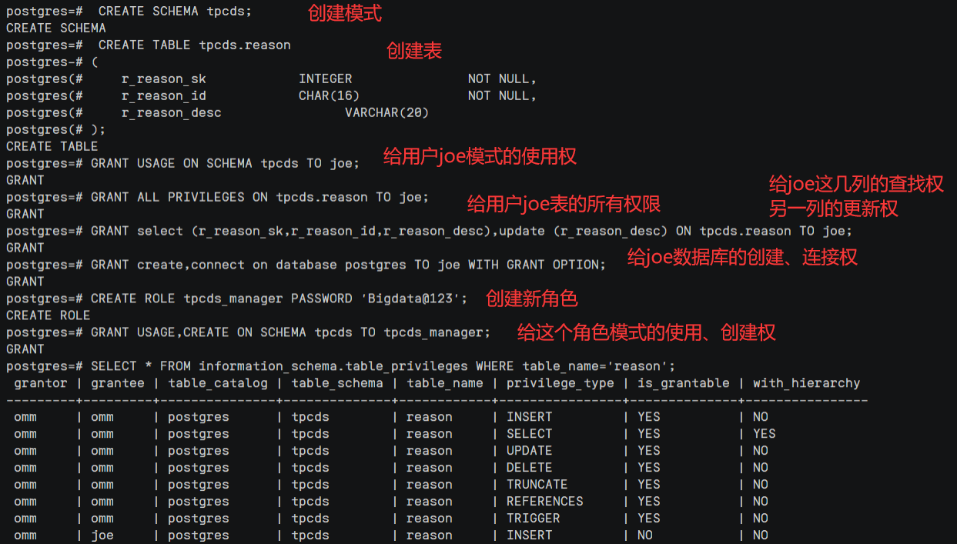

* 1. 用户或角色间权限的转让

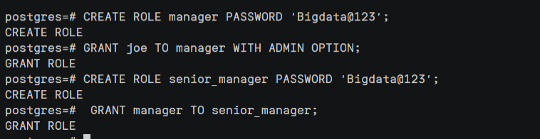

* 1. 逐步回收各用户、角色

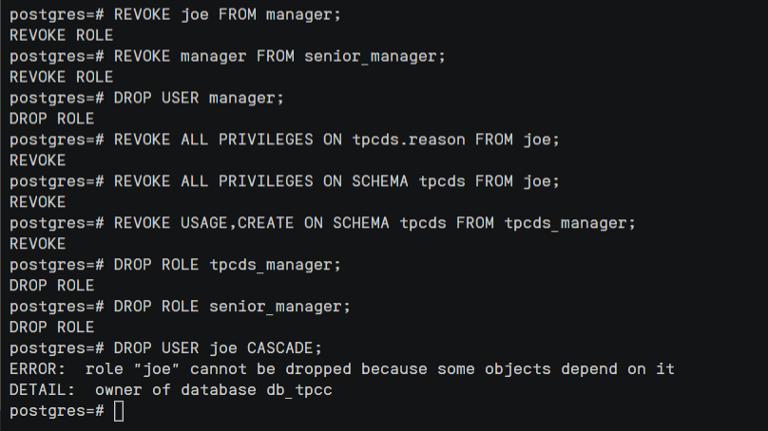

1. 创建视图 salesman，该视图只保存 employees 表中所有 job_title 为'Sales Representative'的雇员。

gsql -d sales -p 26000 -U wyn -W Bigdata@123 -r

CREATE VIEW salesman AS

SELECT *

FROM employees

WHERE job_title = 'Sales Representative';

ALTER TABLE employees RENAME COLUMN HOB_NAME TO ;

ALTER TABLE employees

DROP COLUMN hob_title;

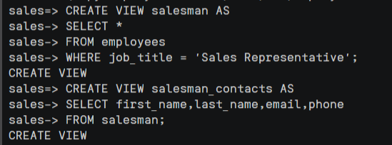

（3）创建基于 salesman 的视图 salesman_contacts(first_name,last_name,email,phone)，该视图存储的

salesman 的联系方式。

CREATE VIEW salesman_contacts AS

SELECT first_name,last_name,email,phone

FROM salesman;



（4）查询视图 salesman 和 salesman_contacts。

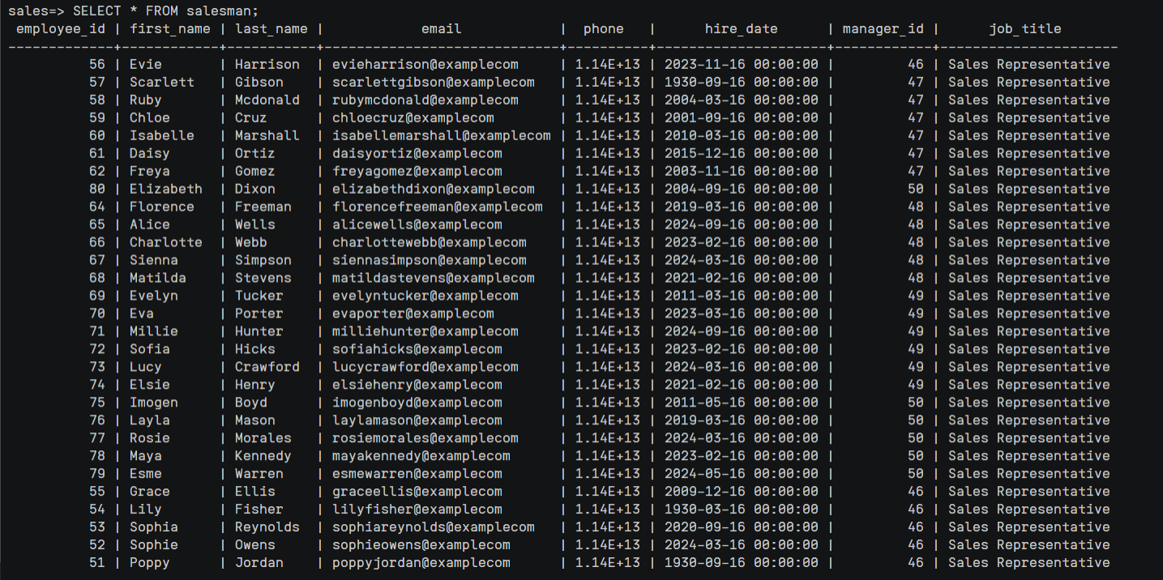

SELECT * FROM salesman,salesman_contacts;

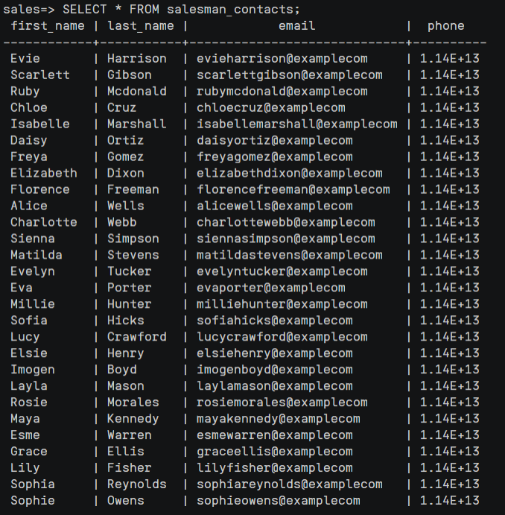

（5）在当前窗口输入命令：\c - omm 切换到 omm 用户。



（6）创建新用户 user1。



（7）在当前窗口输入命令：\c – user1 切换到 user1 用户。

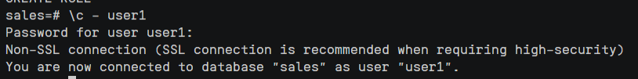

（8）发布查询命令：select * from salesman_contacts;观察结果。

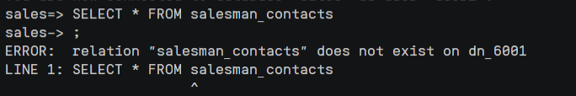

（9）发布命令：\c – wyn 切换到 wyn用户

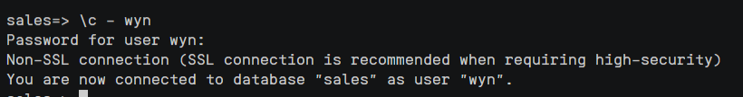

（10）在当前 wyn 用户下输入命令：grant select on salesman_contacts to user1; 实现授权操

作。



（11）依次重复步骤（7）和（8），比较两次查询的结果。

/*说明：步骤（2）-（11）的主要目的是用于验证视图的作用：被授权用户只能查询在权限范围内

的数据，范围外的数据不可访问*/

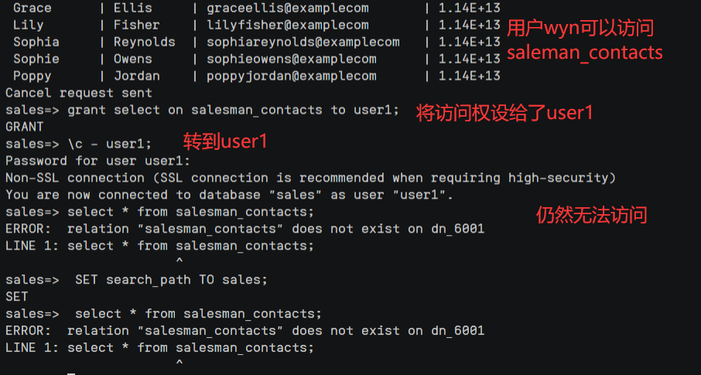

（12）查看与角色、权限相关的系统表和系统视图：pg_roles，pg_authid。





（13）在完成（1）的基础上，重做教材中的[例 4.1-例 4.10，例 4.14-例 4.17]（建议在成功执行权限的授予或回收之后使用元命令查看用户权限的变化情况），因为 openGauss 的语法与教材上的不完全一致，可以通过以上实操加深对 openGauss 安全性控制机制的理解

CREATE USER U1 PASSWORD 'Bigdata@123';

CREATE USER U2 PASSWORD 'Bigdata@123';

CREATE USER U3 PASSWORD 'Bigdata@123';

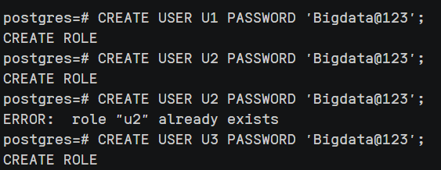

[例4.1]

GRANT SELECT

ON TABLE employees

TO U1;

CREATE USER U1 PASSWORD 'Bigdata@123';

CREATE USER U2 PASSWORD 'Bigdata@123';

CREATE USER U3 PASSWORD 'Bigdata@123';

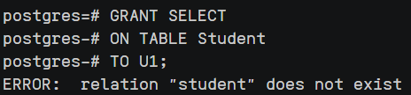

[例4.2]

GRANT ALL PRIVILEGES

ON TABLE employees,customers

TO U2,U3;

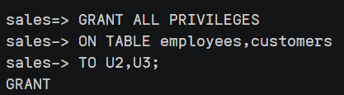

[4.3]

GRANT SELECT

ON TABLE customers

TO PUBLIC;

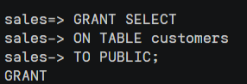

1. 实验总结

通过一系列访问、授权等操作深入了对数据库权限的理解

3.1 完成的工作

在不同用户下查看数据、数据表，完成授权给用户等操作

3.2 对实验的认识

实验通过反复对不同数据、不同用户的访问、授权等操作让我深入了对数据库权限的理解

3.3 遇到的困难及解决方法

查询显示关系不存在

解决：要在视图前加上模式，因为视图只是授权给用户查看 并不是它的